**GELDERLAND - Plaats = Putten (GLD) t Hert (Stellingmolen)**

Halvinkhuizerweg 3  
3882 BE Putten

* De huidige molen is in 1899 gebouwd door F. ten Zijthoff en Zoon te Deventer, ter vervanging van een in 1898 afgebrande voorganger.
* In 1933 en in 1965 heeft de molen een resaturatie ondergaan.
* Rond 1990 werd de molen opnieuw grondig gerestaureerd. Hierbij werden wiekenkruis, staart, omloop, kruiwerk en de rietbedekking vervangen. 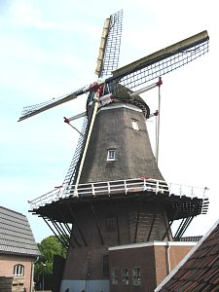
* Nui Zevenbergen uit Garderen heeft als vrijwillig molenaar tussen 1983 en 2009 de molen regelmatig laten draaien, soms "voor de prins", soms werd er ook graan gemalen.
* Eigenaren waren: H. van de Poll (1899 - 1901), H. van de Poll (1901 - 1944), H. van de Poll (1944 - 1957), D.M. van de Poll-Kon (1957 - 1974) en Gebr. van de Poll (1974 - heden).
* Vroeger waren er in de dorpskern van Putten twee molens actief die vlak bijelkaar stonden. Daarvan is "'t Hert" alleen overgebleven.
* De andere molen stond aan de Engweg en had de naam "De Vier Winden". Molenaar was G. Huisman en het vermoeden is dat deze molen uit Amsterdam afkomstig was. In februari 1926 brandde deze molen af en is niet meer herbouwd.